**长沙果蔬垃圾生物处理机进驻荷花池生鲜市场，垃圾有救了！**

果蔬垃圾在长沙这么繁华的城市也是急需要解决的一大难题，城市的一片绿地看上去很美，因为美需要通过环境的净化，需要将垃圾进行清理，还给世界一片净土，从清理垃圾开始。



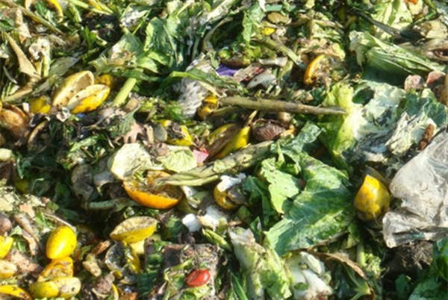

荷花池生鲜市场是一个存在10多年的老农贸市场，有2600多平方米，服务着周边望麓园街道、通泰街街道、湘雅路街道等地的众多居民，每天客流量在2万人次左右。今年5月至7月，开福区政府投资对该市场开始进行提质改造。改造严格按照现代化标准，分蔬菜区、肉类区、水产区、熟食区、干货区等区域，同时配备无线网和食品检测站。食品检测站工作人员每天会对市场食品进行取样检测，及时处理不合格产品。

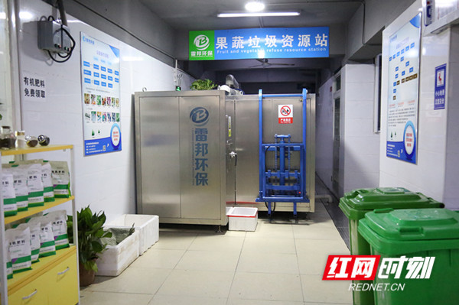

位于生鲜市场内部的果蔬垃圾资源站，可实现对整个市场垃圾的就地资源化处理。

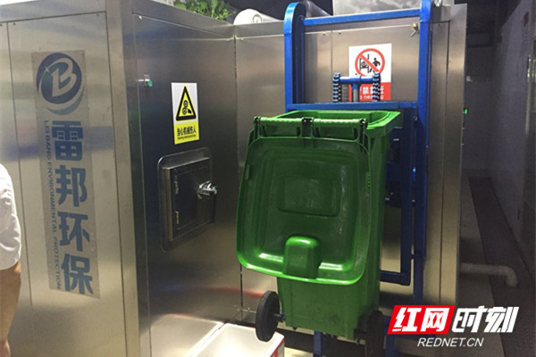

升降机正在将垃圾倒入机器内。

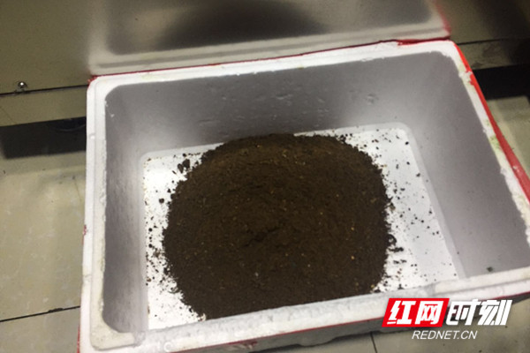

通过破碎、脱水、发酵等一系列工序之后，垃圾会变成品质优良的有机肥料。

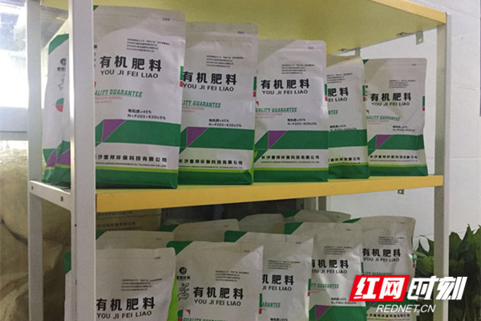

封装后的有机肥料，市民可以免费领取。

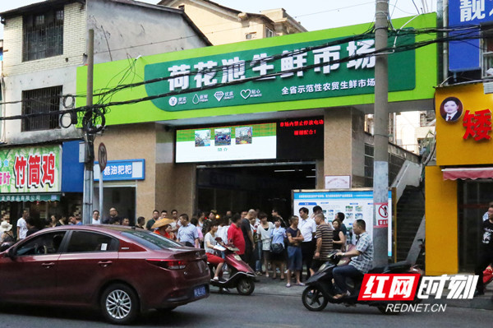

荷花池生鲜市场是一个存在10多年的老农贸市场，每天客流量在2万人次左右。

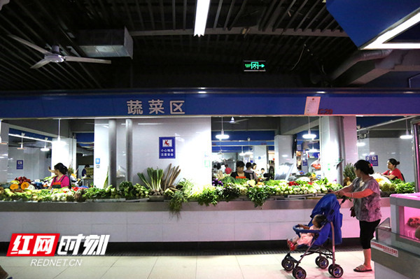

现代化的荷花池生鲜市场，分蔬菜区、肉类区、水产区、熟食区、干货区等区域，同时配备无线网和食品检测站。

红网时刻8月22日讯（记者 李璐）“垃圾放进去，出来是肥料，这样环保的机器，可以到我们小区也放一台不？”家住盛世荷园小区的廖阿姨向记者咨询。今天上午，长沙市首台果蔬垃圾处理器入驻开福区荷花池生鲜市场，2600平米市场每天产生的1-2吨果蔬垃圾，都将通过机器处理，最后成为有机肥料，垃圾减存量将达到90%以上。

垃圾分类：环保意识第一步

垃圾是放错地方的资源，垃圾分类，是垃圾回收利用的第一步。

按照可回收垃圾（纸）、危废垃圾（电池）、餐厨果蔬垃圾（包括贝壳、骨头）和其他垃圾（塑料、玻璃）四大类别，放置在荷花池生鲜市场垃圾处理机器，主要处理的是果蔬和餐厨垃圾。

机器占地约20平米，全自动化操作。记者在现场看到，操作人员按下启动按钮，装满果蔬、餐厨垃圾的垃圾桶通过提升机进入机器内，整个过程十分方便快捷，不同于普通的垃圾处理站，这台设备周边也没有任何异味。

新设备的运营成本高不高？开福区环卫局局长陆学龙给记者算了一笔账：传统的垃圾处理方式，是环卫工将垃圾运送到垃圾站进行处理，与此相比，新型的垃圾处理器在运营成本上差别并不大，但是在生态效益上却是大大提高：一是实现了果蔬垃圾的就地处理；二是实现了90%以上的垃圾减存量，1吨果蔬垃圾，最后能生产将近100公斤有机肥料，可谓一举多得。

变废为宝：有机化肥零污染

“果蔬垃圾通过提升机倒料后，首先会被破碎、然后再脱水，之后进入到发酵仓进行好氧发酵，通过微生物菌种的作用，果蔬垃圾可以在8个小时内发酵成生物基肥料，垃圾发酵过程中产生的废水废气都可经专业设备处理达标后排放。”长沙雷邦环保科技有限公司总经理雷灿向记者介绍。

通过机器处理，果蔬餐厨垃圾发酵制成的肥料，可广泛用于农业和苗圃种植，真正实现“变废为宝”。

热爱养花的余娭毑对有机化肥非常感兴趣，“果蔬垃圾做成的肥料品质是最好的，这台机器蛮厉害！”不少围观市民都对这台“吃进去”垃圾，“吐出来”肥料的果蔬处理器，竖起大拇指点赞。

这类果蔬、餐厨垃圾处理器，已在岳麓区、望城区的部分餐饮中心试点，未来此类小型的垃圾资源化处理机还将有机会推广到各个区的住宅小区、酒店餐馆等地，进一步解决垃圾处理问题。